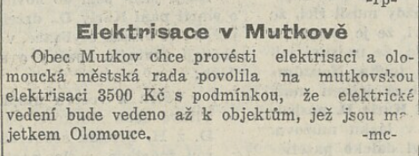

Datum vydání 13.05.1934

Číslo 130

České slovo

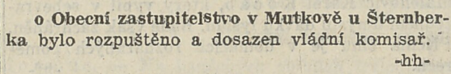

Rok vydání 1934

Ročník

České slovo

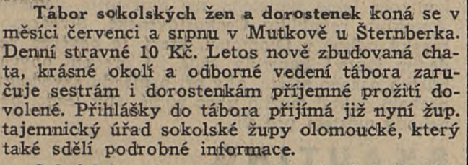

Datum vydání 27.05.1936

Číslo 122

Moravský večerník

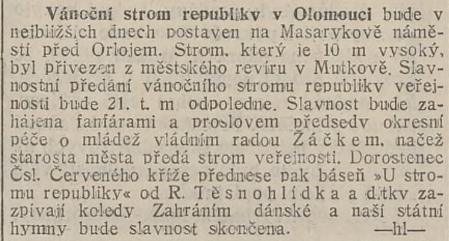

Datum vydání 14.12.1927

Číslo 292

Československý denník

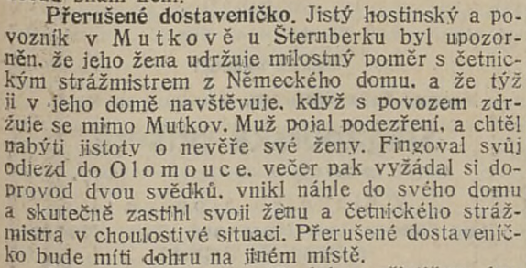

Datum vydání 20.04.1927

Číslo 92

Československý denník

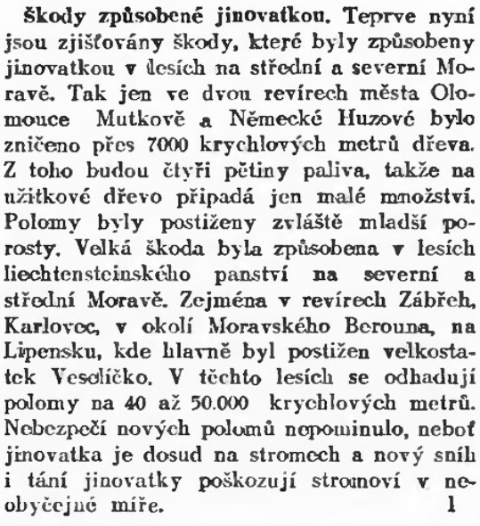

Rok vydání 1933

Ročník 41

Lidové noviny

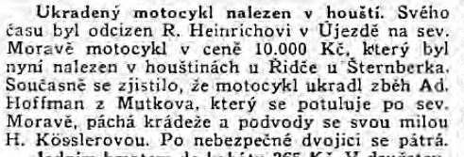

Datum vydání 6.5.1932

Číslo 106

Pozor

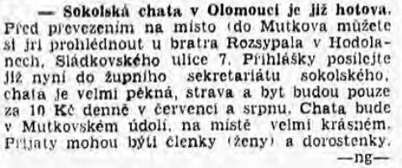

Datum vydání 6.6.1936

Číslo 154

Pozor